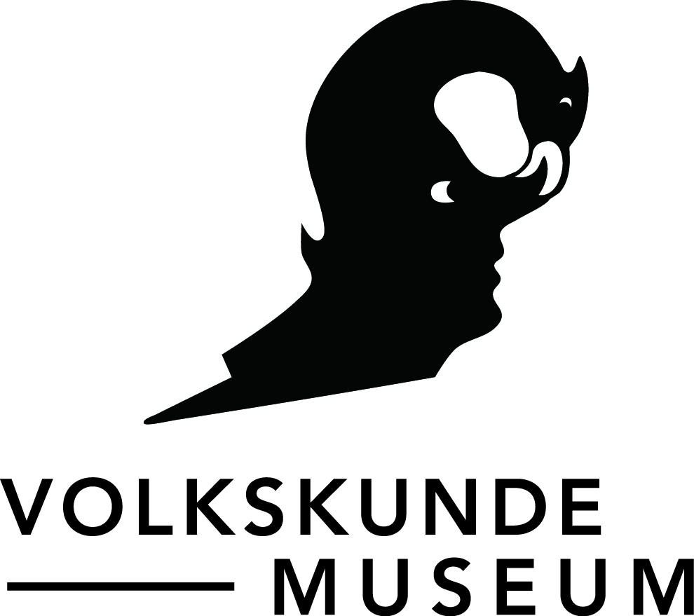

B E G L E I T P R O G R A M M

Arbeiten ruthenischer Flüchtlinge im Ersten Weltkrieg:
Stick- und Knüpfmusterstücke
Objekte im Fokus
30.04. – 02.11.2014

Pressegespräch: Dienstag, 29.04., 11 Uhr

Eröffnung: 29.04., 18 Uhr

Vortrag
Dienstag, 24. Juni 2014, 18 Uhr
Flüchtlinge des Ersten Weltkriegs im Spiegel der Kriegshilfe-Ausstellung des k.k. Ministeriums für Inneres im Jahr 1915
Julie Thorpe
Historikerin, University of Western Sydney, Australien

Vortrag
Donnerstag, 16. Oktober 2014, 18 Uhr
'Weibliches' Handarbeiten - zwischen Notwendigkeit und Überfluss
Nikola Langreiter
Europäische Ethnologin, Textservice Wortstellerei, Lustenau

Sonderausstellung

Arbeiten ruthenischer Flüchtlinge im Ersten Weltkrieg:
Stick- und Knüpfmusterstücke
Objekte im Fokus

Ausstellungsdauer 30. April bis 2. November 2014
Pressegespräch Dienstag, 29. April, 11.00 Uhr
Eröffnung Dienstag, 29. April, 18.00 Uhr
Ort Österreichisches Museum für Volkskunde Gartenpalais Schönborn, Laudongasse 15-19,
1080 Wien
___________________________________________________________________________

TEAM
Direktion Matthias Beitl
Kuratierung Kathrin Pallestrang
Idee, wissenschaftliche Mitarbeit Julie Thorpe
Ausstellungsgestaltung Alexander Kubik
Kommunikation, Medien Barbara Lipp
T +43 (1) 406 89 05 51, M +43 (650) 974 23 07,
barbara.lipp@volkskundemuseum.at
Grafik Peach
Vermittlungsprogramm Claudia Peschel-Wacha, Katharina Richter-Kovarik,
Begleitpublikation Arbeiten ruthenischer Flüchtlinge im Ersten Weltkrieg: Stick- und Knüpfmusterstücke (Objekte im Fokus 5),
Wien 2014, ca. 120 Seiten, zahlreiche Farbabb.

___________________________________________________________________________
FACTS
Öffnungszeiten Di – So 10.00 – 17.00 Uhr, Mo geschlossen außer an Feiertagen
24. und 31. Dezember 2014 von 10.00-15.00 geöffnet
Schließtage 1. Jänner, Ostersonntag, 1. Mai, 1. November, 25. Dezember
Bibliothek Dienstag - Freitag, 9.00 – 16.00 Uhr, feiertags geschlossen
Besucherinformation www.volkskundemuseum.at,
T +43 (0)1 406 89 05 DW 15

Eintritt € 5,00
Eintritt ermäßigt € 2,00: StudentInnen bis 27 Jahre, Arbeitslose
€ 3,50: SeniorInnen
€ 4,00: InhaberInnen der Wien Karte
€ 9,00: Familienkarte
Eintritt frei von 0 bis 19 Jahren, für alle am 26. Oktober, Mitglieder des Vereins für Volkskunde, Inhaber der Niederösterreich-Card, InhaberInnen des Kulturpasses, ICOM, Museumsbund Österreich
Führungen jeden Sonntag um 15:00 Uhr, p. P. € 3,-
Führungen auf Anfrage ab 10 Personen p. P. € 3,-
Führungspauschale unter 10 Personen € 30,-
Information und Anmeldung +43 (0) 1 406 89 05 DW 26, oder kulturvermittlung@volkskundemuseum.at

